Studio sistemi simili

* TripAdvisor: interfaccia intuitiva, grafica carina, opzione cambio lingua (ital./ing./ec..) e cambio moneta ($/€/ecc.); possibilità di CREARE IL PROPRIO VIAGGIO!!
* Expedia: la disponibilità della guida è controllata prima; menù con più opzioni 🡪 orari, durata tour, aggiungi visite separate al tuo viaggio.
* PiratiInViaggio: pacchetti viaggio di più giorni con date o periodi (stagioni/mesi) prestabiliti; possibilità di tour guidati privati o pubblici.
* CityZeum (Francese): opzioni audioguide (guida non disponibile fisicamente oppure guida fisica + audioguida) e libretto guida per sordi.
* Passucci: catalogo pacchetti viaggi con possibilità di filtrare i pacchetti in base al mese che si sceglie.

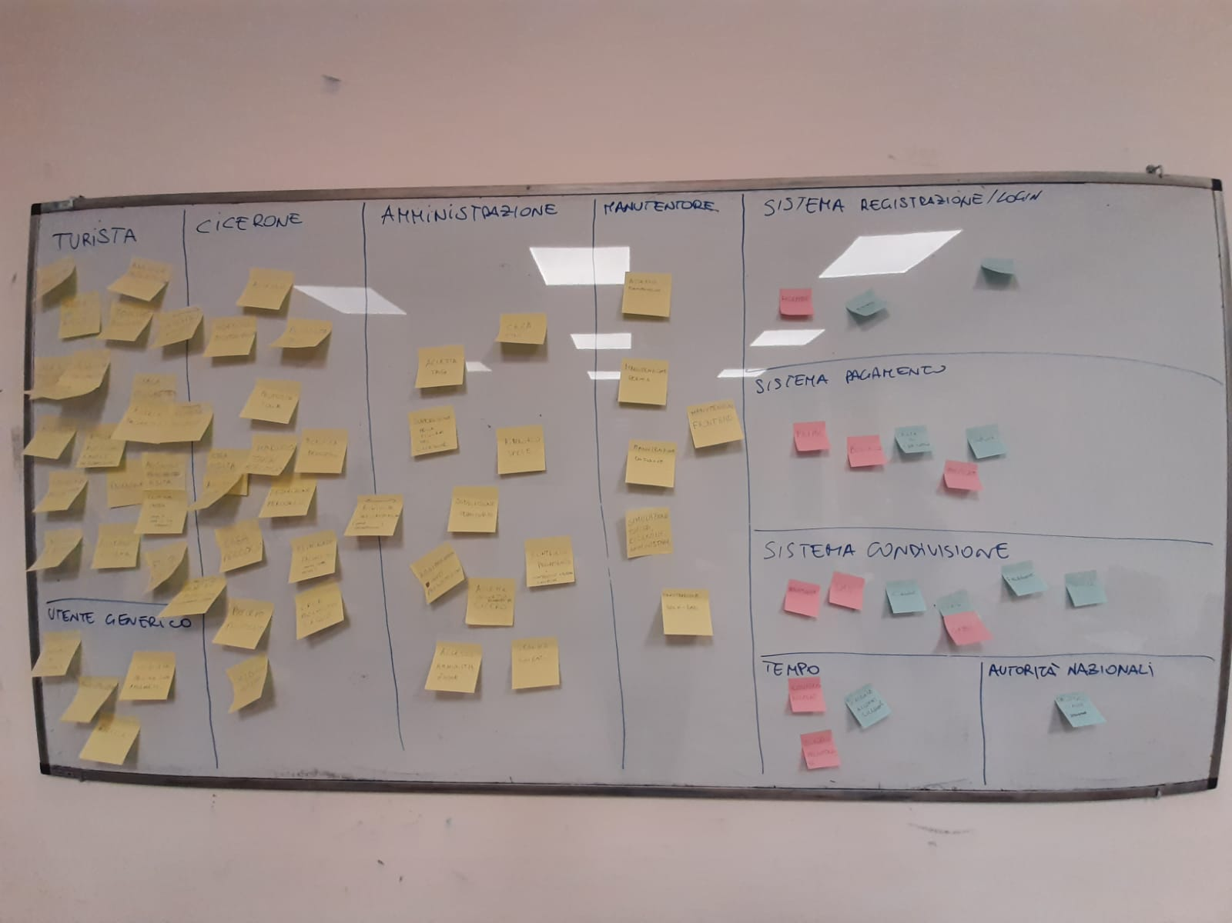

Identificazione attori tramite brain storming:

1. Turista: (attore primario, attore finale) colui che utilizza il sistema per trovare esperienze, visite, tour guidati da un Cicerone e prenotarsi alle stesse. Il pagamento, da parte del turista, avverrà solo quando il numero minimo di prenotazioni alla visita sarà raggiunto. Il turista può scrivere recensioni sul tour o sul Cicerone, può pubblicizzare esperienze fatte oppure può proporre un esperienza ai suoi contatti o per pubblicizzarla oopure per invitarli a partecipare al tour.
2. Cicerone (singolo/associazione): (attore primario, attore finale) colui che propone un esperienza o visita guidata di una città, oppure un percorso a tappe per poi presentarli all’amministrazione del sistema. Il Cicerone definisce le tappe, gli spostamenti da luogo a luogo specificando anche le date in cui è disponibile per fare da guida a quei luoghi da lui proposti. Il Cicerone è colui che specifica il numero minimo e massimo di ogni percorso/tour da lui proposto per far sapere ai turisti che si prenotano il numero da raggiungere affinchè la visita guidata avvenga. Cicerone definisce la data di scadenza o nuemro di giorni per la conferma della prenotazione del tour guidato.
3. Associazione Ciceroni: Associazione come cicerone, ha in più una lista di guide
4. Utente generico: (attore primario) colui che può utilizzare il sistema per: visualizzare le funzionalità e caratteristiche del sistema, cercare tour guidati senza però poterli prenotare in quanto non registrato al sistema. L’utente generico può decidere di registrarsi al fine di prenotare una visita guidata. L’utente generico si autentica al sistema.
5. Amministrazione: (attore secondario) si occupa di definire tag per classificare le esperienze e rendere queste facilmente identificabili all’utente (generico e turista). Si occupa di selezionare e accettare i tag proposti dai Ciceroni. L’amministrazione può suddividere i territori in aree in base al tipo.
6. Manutentore: (attore secondario) colui che si occupa di manutenzione del sistema e può accedere al sistema tramite un suo profilo da manutentore.
7. Tempo: attore secondario che si occupa di gestire le scadenze per la conferma di una prenotazione.
8. Autorità nazionali (tipo: INPS): attore fuori sciena, interessato al pagamento delle imposte.
9. Sistemi di supporto per login: attore di supporto che permette la registrazione e l’accesso al sistema all’utente (Cicerone, utente generico, turista).
10. Sistemi di supporto per condivisione: attore di supporto che permette la condivisione di un esperienza fatta o di un esperienza che si vuole fare.
11. Sistemi di supporto per pagamento online: attore di supporto che permette il pagamento online.

Considerazioni su alcuni attori:

Sistema di login: facebook, gmail, email.

Amministrazione: contabilità, accettazione tag, gestione suddivisione territorio, accettazione Ciceroni e loro proposte.

Tempo: entra in gioco nel momento in cui si condivide un pacchetto con amici e si deve attendere la loro adesione alla prenotazione (esiste una scadenza).

Autorità nazionali: attori fuori scena, il loro interesse è il pagamento delle imposte.